12.05.2020r.
Temat: Skąd się bierze mleko?
- Zabawa inscenizacyjna do wiersza Danuty Gellnerowej ,,Łakomy kot”. Dziecko-kotek siedzi i ma przed sobą miseczkę i łyżeczkę. R. recytuje wiersz, a dziecko ilustruje ruchem jego słowa. Naśladuje mieszanie mleka w miseczce, próbowanie, a potem pokazuje, że miseczka jest pusta.
„Łakomy kot”
W domku za rzeką kot gotował mleko . Mieszał je w rondelku łyżeczką niewielką .
Raz zamieszał, raz spróbował, bardzo krótko je gotował .
Zanim się ugotowało – nic w rondelku nie zostało .
- Zabawa dydaktyczna „Co nam daje…?”. R. pokazuje zdjęcia przedstawiające różne zwierzęta hodowlane, a dziecko otrzymuje zdjęcia produktów, które od nich otrzymujemy. Zadaniem dziecka jest połączyć zdjęcia w odpowiednie pary, np.: krowa – mleko, masło, ser
owca – wełna, mleko
kura – jajka
koza – mleko
świnia – mięso.
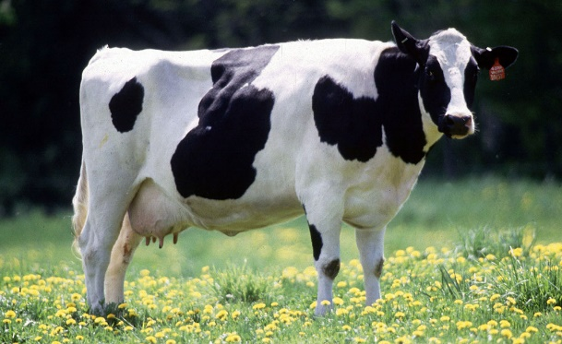 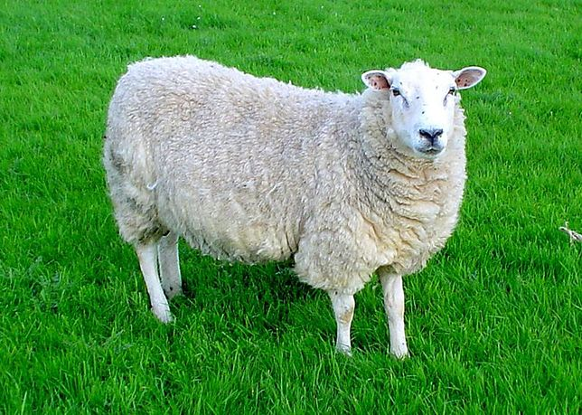

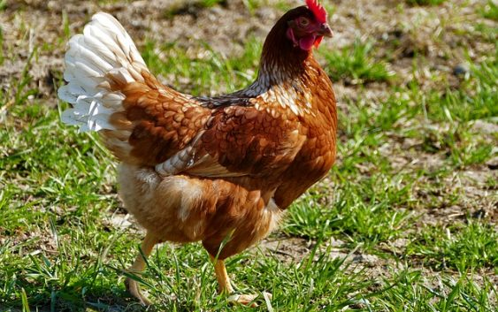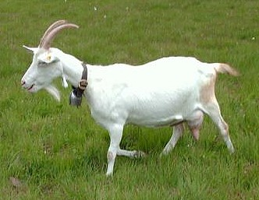
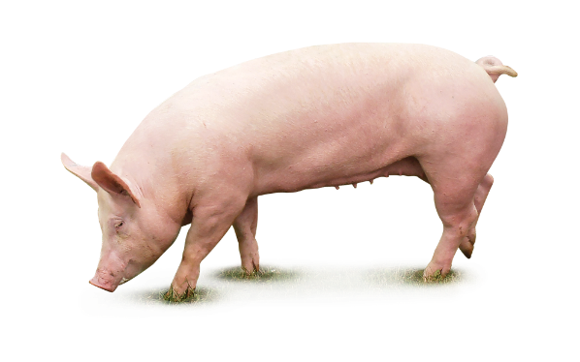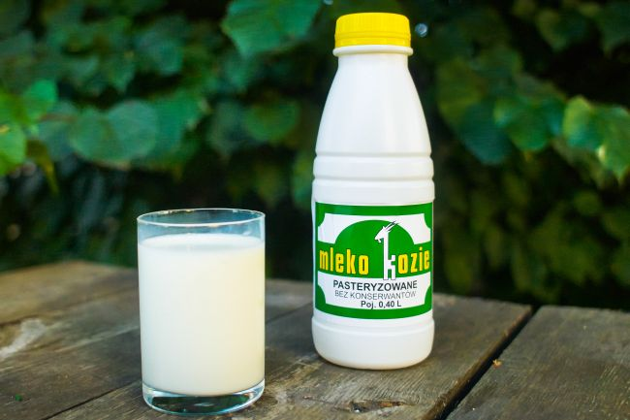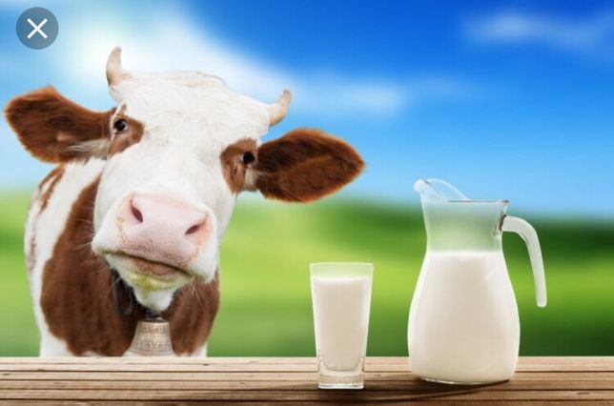
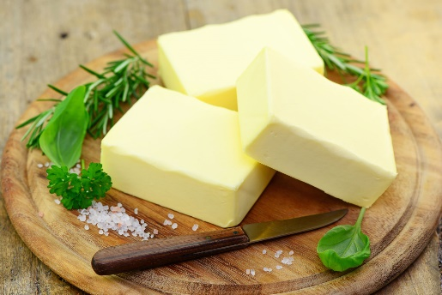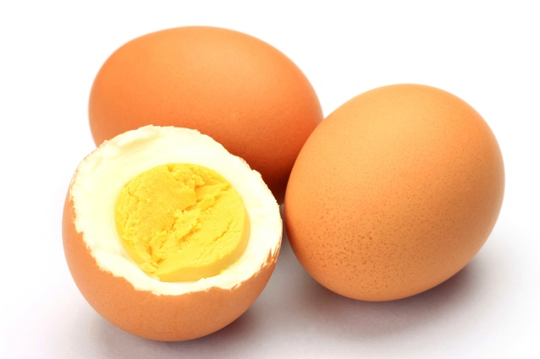
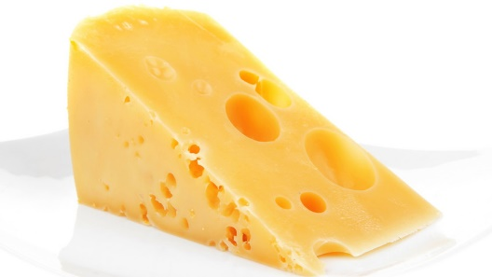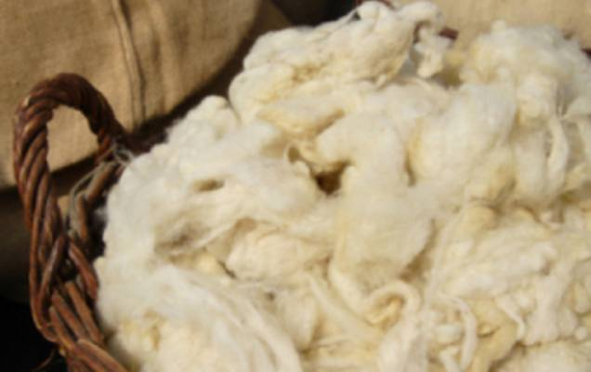
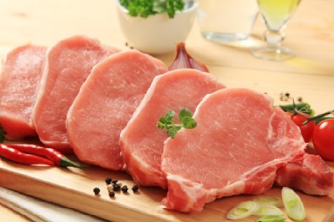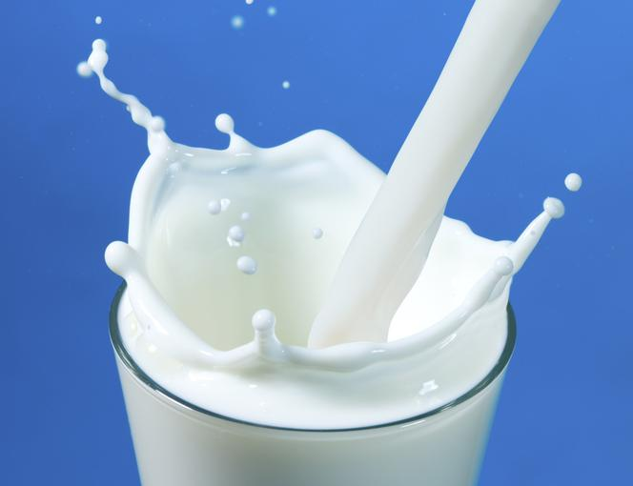
Rozmowa kierowana na temat produktów pozyskiwanych od zwierząt. Od jakiego zwierzęcia mamy mleko? Co można z niego zrobić? Dla jakich produktów hodujemy kury?
- Wspólne przygotowanie jogurtu bananowego. Dziecko kroi banany na małe kawałki i zalewa je jogurtem. Następnie dokładnie miesza wszystko w miseczce. W ten sposób uzyskuje naturalny jogurt bananowy. R. przypomina o przestrzeganiu zasad higieny. Jeśli dziecko nie może jeść jogurtów oczywiście nie podajemy.

